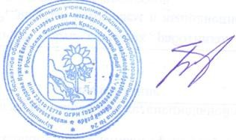
Директор МБОУ СОШ №24 им. Кавалера ордена Мужества Е. Лазарева с. Александровка
МО Ейский район
Борзыкин О.В.
29.08.2022

График работы волонтерского отряда «ЛИДЕР» на 2022-2023 учебный год
в МБОУ СОШ №24 и. кавалера ордена Мужества Е. Лазарева с. Александровка МО Ейский район

Дни недели | Время | Ответственный
Понедельник | 14.00-15.00 | Рылина О.А.

